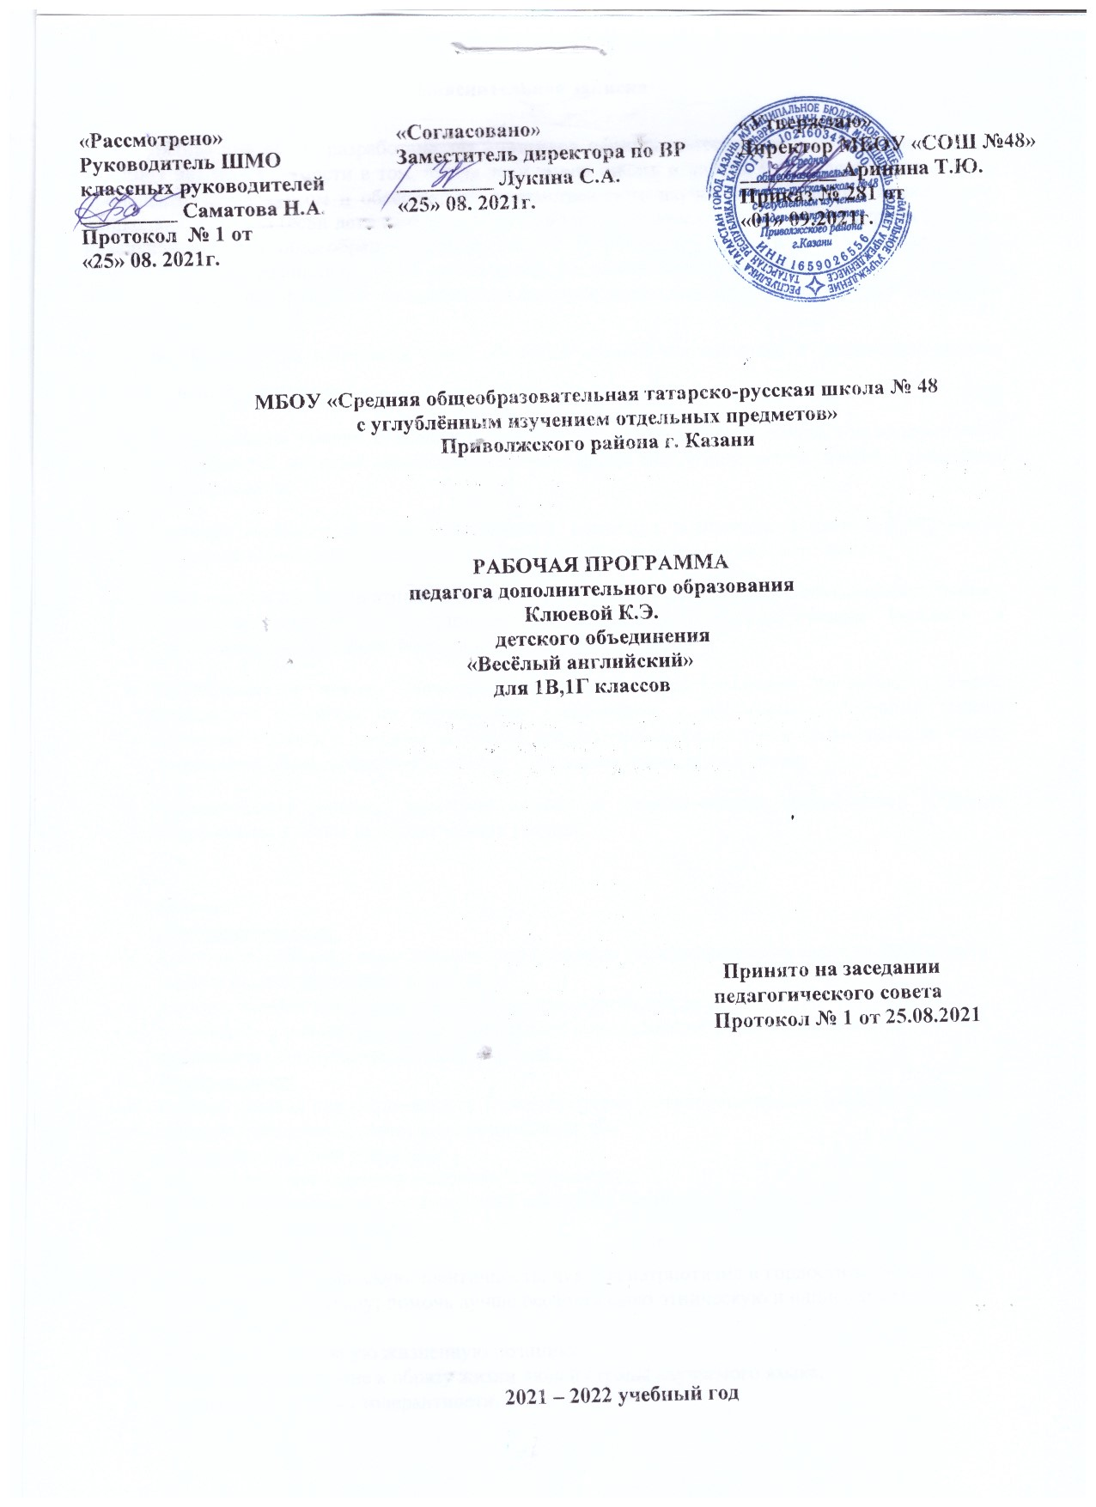

Пояснительная записка

Данная программа разработана для учащихся первых классов начальной школы. Для ее освоения нет необходимости в том, чтобы дети умели писать и читать. Она является своего рода пропедевтическим курсом и обеспечивает преемственность изучения английского языка между дошкольным курсом (если дети начали его изучать уже в детском саду) и базовым курсом 2 класса начальной средней общеобразовательной школы. Включенный в программу материал может применяться для различных групп школьников, вызывает познавательный интерес у детей и основан на научных фактах и исследованиях, которые представлены в соответствии с возрастом учащихся.
Цели обучения на начальном этапе обучении должны соотноситься с конечными целями обучения в школе, а именно:
- Формирование умений общаться на английском языке с учетом речевых возможностей и потребностей младших школьников: элементарных коммуникативных умений в говорении и аудировании;
- Развитие личности, речевых способностей, внимания, мышления, памяти и воображения младшего школьника; мотивации к дальнейшему изучению английского языка;
- Обеспечение коммуникативно-психологической адаптации младших школьников к новому языковому миру для преодоления в дальнейшем психологических барьеров в использовании английского языка как средства общения;
- Приобщение к новому социальному опыту с использованием английского языка: знакомство с миром их зарубежных сверстников, с некоторыми обычаями страны изучаемого языка, с детским песенным, стихотворным фольклором на английском языке; воспитание дружелюбного отношения к представителям других стран;
- Формирование речевых, интеллектуальных и познавательных способностей младших школьников, а также их общеучебных умений.

Задачи:
Образовательные:
- приобщить ребенка к самостоятельному решению коммуникативных задач на английском языке в рамках изученной тематики;
- научить элементарной диалогической и монологической речи;
- выработать у учащихся навыки правильного произношения английских звуков и правильного интонирования высказывания;
Развивающие:
- создать условия для полноценного и своевременного психологического развития ребенка;
- развивать мышление, память, воображение, волю;
- расширять кругозор учащихся;
- формировать мотивацию к познанию и творчеству;
- ознакомить с культурой, традициями и обычаями страны изучаемого языка;
- развивать фонематический слух;
Воспитательные:
- формировать гражданскую идентичность, чувства патриотизма и гордости за свой народ, свой край, свою страну; помочь лучше осознать свою этническую и национальную принадлежность;
- формировать активную жизненную позицию;
- воспитывать уважение к образу жизни людей страны изучаемого языка;
- воспитывать чувство толерантности.

Содержание курса внеурочной деятельности с указанием форм организации и
видов деятельности

Предметное содержание речи
Предметное содержание речи соответствует образовательным и воспитательным целям, а также интересам и возрастным особенностям младших школьников и включает следующее:
- Знакомство. С одноклассниками, учителем, персонажами детских произведений: имя, возраст. Приветствие, прощание (с использованием типичных фраз речевого этикета).
- Я и моя семья. Члены семьи, их имена, черты характера, какой он, что умеет делать.
- Мир моих увлечений. Мои любимые занятия. Виды спорта и спортивные игры.
- Я и мои друзья. Имя, возраст, внешность, характер, увлечения/хобби. Любимое домашнее животное: имя, возраст, цвет, размер, размер, что умеет делать.
- Моя школа. Школьные принадлежности.
- Мир вокруг меня. Дикие и домашние животные.
- Страна/страны изучаемого языка и родная страна. Общие сведения: название, столица. Литературные персонажи популярных книг моих сверстников (имена героев книг, черты характера). Небольшие произведения детского фольклора на изучаемом языке (рифмовки, стихи, песни).

Коммуникативные умения по видам речевой деятельности
- В русле говорения
Диалогическая форма
Уметь вести этикетные диалоги: приветствовать и отвечать на приветствие; знакомиться, представляться, прощаться.
Монологическая форма
Уметь кратко рассказывать о себе, своей семье, своем друге, своем домашнем животном, герое любимой сказки/мультфильма: называть имя, возраст, характер, что умеет делать, любимое занятие.
- В русле аудирования
Воспринимать на слух и понимать:
- Речь учителя и одноклассников в процессе общения на уроке и вербально /невербально реагировать на услышанное;
- Небольшие доступные тексты в аудиозаписи, построенные в основном на изученном материале.
Языковые средства и навыки пользования ими
- Фонетическая сторона речи.
Адекватное произношение и различение на слух всех звуков и звукосочетаний английского языка. Соблюдение норм произношения: долгота и краткость гласных, отсутствие оглушение звонких согласных в конце слога и слова, отсутствие смягчения согласных перед гласными. Связующее «r». Ударение в слове, фразе. Членение предложения на смысловые группы. Ритмико – интонационные особенности повествовательного предложения. Интонация перечисления.
- Лексическая сторона речи.
Лексические единицы, обслуживающие ситуации общения, в пределах тематики.
- Грамматическая сторона речи.
Порядок слов в предложении. Простое предложение с простым глагольным сказуемым (He likes a cat.), составным именным (My family is big.) и составным глагольным (I like to read. She can skate.) сказуемым.
Глагол - связка to be. Модальный глагол can. Глагол to have. Вспомогательный глагол to do. Существительные в единственном и множественном числе.
Количественные числительные от 1 до 10.

Социокультурная осведомленность
В процессе обучения иностранному языку обучающиеся знакомятся: с названиями стран изучаемого языка; некоторыми литературными персонажами популярных детских произведений, а также небольшими произведениями детского фольклора (стихами, песнями) на иностранном языке.
Общеучебные и компенсаторные умения

В процессе занятий по программе кружка младшие школьники:
- наблюдают, сравнивают и делают элементарный анализ языковых явлений – звуков, букв, буквосочетаний, слов, словосочетаний и предложений;
- совершенствуют общеречевые коммуникативные умения, например, начинать и завершать разговор, используя речевые клише;
- учатся осуществлять самоконтроль, самооценку;
- развивают умений выходить из положения в условиях дефицита языковых средств при получении и передаче информации.
Принцип расположения учебного материала – концентрический, предполагающий выделение протяженных во времени содержательных линий.

Тематическое планирование

№ п/п | Сфера общения/ тема | Кол-во часов | Форма организации учебных занятий | Основные виды учебной деятельности | Дата
 |  |  |  |  | по плану | Фактически
1-2 | Hello, that’s me!/  Здравствуйте, это Я! | 2 | Вводное занятие: беседа в игровой форме | Развитие у детей этикетной функции общения (умения поздороваться, попрощаться, познакомиться: представить себя и кого-нибудь).
3-4 | Представление. Знакомство друг с другом | 2 | Повторение пройденного материала, работа в парах | Развитие умения понимать обращенные к ним реплики и реагировать на них.
5-6 | Моя визитная карточка. Проектная работа | 2 | Творческое занятие (создание своей визитной карточки) | Развитие умения сообщить о себе: назвать себя, сказать, что умеет делать и т.д.
7-8 | Визитная карточка моего друга | 2 | Повторительно-обобщающее занятие | Формирование у детей представлений об англоговорящих странах
9-10 | I love my family/Я люблю свою семью | 2 | Беседа | Формирование у детей основ общения на английском языке в пределах сюжета: умение делать сообщение о членах своей семьи, о роде занятий и увлечениях.
11-12 | Введение названий членов семьи | 2 | Повторение услышанного материала в группе | Развитие навыков аудирования английской речи.
13-14 | Игра-путешествие на «Машине времени». Введение названий родственников | 2 | Игровая форма занятия с просмотром видео материала | Знакомство детей с аутентичной информацией, отражающей особенности быта и семейных традиций в англоговорящих странах.
15-16 | Имена родителей и других членов семьи. Профессии, хобби | 2 | Повторительно-обобщающее занятие | Проект «Я люблю свою семью», Путешествие на «Машине времени»
17-18 | Pets and other animals/Питомцы и другие животные | 2 | Театрализованное занятие | Развитие мотивационной сферы изучения иностранного языка детьми разного возраста средствами включения различных видов практической и игровой деятельности.  Развитие навыков аудирования коротких текстов и реплик педагога.
19-20 | Названия животных, их характеристики | 2 | Беседа. Работа с карточками в небольших группах | Воспитание у детей доброго и заботливого отношения к животным.
21-22 | Домашние и дикие животные. Животный мир Австралии | 2 | Повторительно-обобщающее занятие | Формирование умения свободно осуществлять диалогическое общение на элементарном уровне со взрослыми и сверстниками в пределах ситуации общения. Умение активно включать освоенную лексику и речевые образцы в устную речь. Умение делать краткое сообщение о животном
23-24 | Еда животных. Места обитания | 2 | Игра с карточками на ассоциации (развитие логического мышления) | Расширение представления детей об окружающем мире через включение разнообразного страноведческого материала, знакомство с художественной литературой о животных английских и американских авторов.
25-26 | The body. Clothes/Части тела. Одежда | 2 | Путешествие по организму человека – разминка и танец по теме занятия на запоминание частей тела и видов одежды | Развитие у детей коммуникативных навыков и умений, основывающихся на активном использовании в речи усвоенных лексических и грамматических единиц иностранного языка и на включении нового материала по теме.
27-28 | Название частей тела. Описание частей тела | 2 | Викторина по теме: “The body” | Совершенствование навыков аудирования.
29-30 | Назначения различных предметов зимней одежды. Одеваемся на прогулку | 2 | Игровая форма. Работа в парах: представление на тему «выбор одежды на улицу» | Формирование представлений об окружающем мире: климатические условия в англоговорящих странах, национальная одежда англичан и американцев.
31-32 | Meals and food/Трапезы и еда | 2 | Беседа | Формирование представлений об этикете поведения за столом, сервировке стола, об основных трапезах, культуре еды в англоговорящих странах.
33-34 | Tableware/ Столовые приборы | 2 | Работа с карточками | Расширения представлений детей о кухонном инвентаре в разных странах: России, Великобритании, Америки и т.д.
35-36 | Любимая еда. Название трапез – завтрак, обед, ужин | 2 | Совершенствование навыков говорения и увеличения словарного запаса | Развитие умения аудировать реплики, связанные с содержанием беседы за столом, и адекватного реагирования на них.
37-38 | Ланч по-британски. Что мы едим на завтрак, обед, ужин | 2 | Игровая форма | Развитие устной речи средствами музыкальной, театрализованной деятельности.
39-40 | Чаепитие. Правила поведения за столом | 2 | Повторительно-обобщающее занятие | Увеличение объема лексического, грамматического и страноведческого материала по данной теме.
41-42 | I like holidays/Мне нравятся праздники | 2 | театрализованное занятие | Развитие творческих способностей детей, воспитание самостоятельности и инициативы в подготовке и проведении спектаклей и праздников.
43-44 | Рождество и Новый год – любимые праздники. Мой день рождения. День рождения моих родителей (сестры, брата). День рождения моего друга | 2 | Игровая форма | Развитие устной монологической речи детей в ситуациях взаимного поздравления, рассказа о любимом празднике.
45-46 | Поздравления с днем рождения. Пожелания ко дню рождения | 2 | Викторина | Расширение лексического и грамматического материала по данной теме.
47-48 | Праздники в Британии: канун всех святых, день святого Валентина. | 2 | Путешествие по Великобритании (с использованием видеоматериала и презентации) | Знакомство детей с традициями празднования Рождества, Нового года, дня Святого Валентина, дня рождения в англоговорящих странах.
49-50 | Home, sweet home/Мой дом родной | 2 | Беседа, работа в группах | Формирование потенциального словаря
51-52 | Место, где я живу (дом, квартира). Название основных комнат и их предназначение | 2 | Театрализованное занятие | Развитие творческих способностей детей, воспитание чувства радости и гордости за свой дом, очаг, самостоятельности и инициативы в выполнении коллективных дел, осознание значимости собственного «Я» в создании проекта «Мой родной дом»
53-54 | Для чего нам кухня, столовая, коридор, ванная комната, балкон | 2 | Викторина | Развитие устной монологической речи детей в ситуациях по данной теме.
55-56 | Моя комната. Мебель в моей комнате и месторасположение мебели | 2 | Игровая форма | Расширение лексического и грамматического материала по данной теме.
57-58 | My native town/Мой родной город | 2 | Творческое занятие | Знакомство детей с особенностями жилья в англоязычных странах.
59-60 | Страны. Крупный город, небольшой город | 2 | Путешествие по странам с использованием карточек, видео и аудио материалов | Формирование потенциального словаря.
61-62 | Куда можно пойти в городе (кинотеатр, театр, парк, площадь и др.). Я иду в магазин за покупками | 2 | Повторительно-обобщающее занятие | Формирование умения творчески использовать знакомый речевой материал в новых ситуациях, умения взаимодействовать друг с другом.
63-64 | I study English with pleasure/Я изучаю английский язык с удовольствием | 2 | Беседа | Формирование у детей умения взаимодействовать в коллективных видах деятельности.
65-66 | Названия англоязычных стран. Виды деятельности на занятиях английского язык | 2 | Диалоговая форма | Развитие умения на элементарном уровне высказываться о любимых предметах, о том, чем они обычно занимаются на разных занятиях, что им нравится делать больше всего.
67-68 | Мне нравится изучать английский язык | 2 | Повторительно-обобщающее занятие | Воспитание у детей желания и умения взаимодействовать в коллективе сверстников, достигать конечного результата, оценивать себя и своих партнёров по игре.
69-70 | My hobbies and interests/ Мои хобби и интересы. Рассказ о себе | 2 | Соревновательная форма. Викторина | Закрепление полученных знаний и развитие у детей навыка командной работы: умение слушать и слышать собеседника, способность быстро реагировать на поставленный вопрос.

Список литературы

1. Федеральный компонент Государственных образовательных стандартов начального общего, основного общего и среднего (полного) образования (Приложение к приказу Министерства образования РФ от 5 марта 2004 года № 1089).

2. Примерные программы начального общего образования. В 2 ч. Ч. 2. – М.: Просвещение, 2009.- (Серия «Стандарты второго поколения»).

3. Быкова Н. И., Дули Д., Поспелова М. Д. и др. УМК "Английский в фокусе для начинающих" ("Spotlight Starter"). Учебник (ФГОС). - М.: Express Publishing: Просвещение, 2013.

